**Manuel d’utilisation du**

**moniteur multi-paramètres de surveillance fœtal**

**filaire**

**Version: V1.1**

**Date: Septembre 2014**

**A propos du manuel d’utilisation**

Ce manuel ne concerne que le moniteur d’observation fœtale. Nous ne saurions être tenus responsables des résultats liés à toute autre utilisation de ce moniteur.

Ce document ne peut être, en totalité ou partiellement, photocopié, copié ou traduit dans une autre langue sans accord écrit préalable.

Les informations de ce manuel peuvent être changées sans avertissement.

En raison de la mise à jour technique ou des besoins particuliers des utilisateurs, certains éléments peuvent être différents de la configuration standard, sans que cela n’affecte les performances du moniteur.

**Sommaire**

1

1

1

3

3

4

4

4

5

5

5

5

5

5

6

6

6

6

7

9

9

9

10

10

11  
11

11

12

12

13

13

15

15

15

16

16

16

17

17

17

17

17

18

19

20

20

20

20

21

21

21

21

24

24

24

24

26

26

26

1. Préface …………………………………………………………………………………………………

1.1 Introduction …………………………………………………………………………………

1.2 Consignes de sécurité …………………………………………………………………….

1.3 De la nécessité de confirmer la survie du fœtus avant utilisation du Moniteur …….

1.4 Utilisation prévue ......................................................................................................

2. Installation du moniteur ……………………………………………………………………………..

2.1 Déballage et vérification des éléments ....................................................................

2.2 Alimentation ………………………………………………………………………………..

2.3 Démarrage ...............................................................................................................

2.4 Raccordement de la sonde ......................................................................................

2.5 Vérification de l’imprimante ………………………………………………….…….…….

2.6 Mise hors tension de l’appareil .................................................................................

2.6.1 Mise hors tension automatique ………………………………………………

2.6.2 Mise hors tension manuelle…………………………………………………..

3. Présentation générale du Moniteur .......................................................................................

3.1 Présentation du moniteur ........................................................................................

3.2 Vue de face ……………………………………………………………………………….

3.3 Fonctions des touches ………………………………………….……………………….

3.4 Interface externe …………………………………………………………………..…….

4. Interface d’affichage du Moniteur..........................................................................................

4.1 Présentation ............................................................................................................

4.2 Description de l’interface principale ........................................................................

4.3 Description de l’interface des paramètres ...............................................................

4.3.1 Menu principal..………………………………………..………………………

4.3.2 Réglage Date/Heure .................................................................................

4.3.3 Réglages système ....................................................................................

4.3.4 Réglages d’impression .............................................................................

4.3.5 Alarme de surveillance fœtale ..................................................................

4.3.6 Réglage des couleurs ...............................................................................

4.3.7 Maintenance .............................................................................................

4.3.8 Paramètres liés au fœtus .........................................................................

4.3.9 Informations sur la patiente ......................................................................

4.3.10 Evaluation des résultats .............................................................................

4.4 Retour: .....................................................................................................................

5. Surveillance de la fréquence cardiaque du fœtus FHR .........................................................

5.1 Confusion entre MHR et FHR ..................................................................................

5.2 Introduction ..............................................................................................................

5.3 Paramètres de FHR ………………………………………………………………………

5.4 Surveillance FHR .....................................................................................................

5.4.1 Méthode de captation de signal FHR ........................................................

5.4.2 Surveillance d’un fœtus ............................................................................

5.4.3 Surveillance de jumeaux ...........................................................................

5.5 Symptômes courants lors de la surveillance ............................................................

5.6 Nettoyage et entretien ..............................................................................................

6. Surveillance des contractions utérines ...................................................................................

6.1 Introduction ..............................................................................................................

6.2 Réglages du TOCO .................................................................................................

6.3 Surveillance TOCO ..................................................................................................

7. Surveillance des mouvements du fœtus et stimulation fœtale............................................ 7.1Introduction ...............................................................................................................

7.2 Surveillance des mouvements du fœtus .................................................................

7.3 Stimulation fœtale ………………………………………………………………………..

8. Alarme ....................................................................................................................................

8.1 Catégories d’alarmes ...............................................................................................

8.2 Niveaux d’alarme ......................................................................................................

8.3 Manifestation de l’alarme ..........................................................................................

9. Impression ...............................................................................................................................

9.1 Installer le papier d’impression ……………………………………………….………….

9.2 Paramètres d’impression ..........................................................................................

9.3 Imprimer....................................................................................................................

27

27

28

28

29

30

31

32

33

34

9.4 Nettoyage des têtes d’impression .............................................................................

10. Evaluation .............................................................................................................................

10.1 Description...............................................................................................................

10.2 Méthode ..................................................................................................................

10.3 Alarme ……………………………………………………………………………………..

Appendix 1: Résolution de problèmes ………………………………………………………………..

Appendix 2 : Spécifications……………………………………………………………………………..

Accessoires ………………………………………………………………………………………………

Carte de garantie…………………………………………………………………………………………

**1. Préface**

Introduction

 Consignes de sécurité

 De la nécessité de confirmer la survie du fœtus avant utilisation du Moniteur

Utilisation prévue

**1.1 Introduction**

Bienvenue dans le guide d’utilisation du Moniteur fœtal multi-paramètres (désigné sous le nom Moniteur dans le guide)

Ce manuel décrit en détails les indicateurs fournis par le Moniteur, son utilisation et entretien. Il s’adresse aux utilisateurs déjà familiarisés avec les paramètres concernés et ayant une expérience antérieure de l’utilisation du Moniteur.

Avant d’utiliser ce Moniteur, veuillez lire attentivement le manuel d’utilisation afin d’assurer un usage optimal, dans le cadre des normes de sécurité requises.

Le manuel d’utilisation est fourni avec le Moniteur et doit être placé près de celui-ci pour référence.

**1.2 Consignes de sécurité**

Appareil mobile hybride de type BF

Le symbole  désigne un dispositif de type BF

La protection BF indique que la mise en contact avec le patient du Moniteur doit répondre aux normes IEC60601-1, en termes de protection aux chocs électriques.

La classification d’étanchéité de la sonde ultrasons est IPX1

**Instructions pour une utilisation en sécurité**

Afin d’éviter les risques de blessures, assurez-vous de respecter les consignes de sécurité suivantes lors de l'utilisation du Moniteur.

**Attention :** Ne vous fiez pas uniquement au système d'alarme du Moniteur lors de la surveillance du patient. Si la limite d'alarme est trop faible ou le son de l’appareil est éteint, vous pourriez blesser votre patient. La méthode la plus fiable est l’attention constante du professionnel de santé et l’utilisation correcte de l’équipement. Les fonctions « Alarme » du Moniteur devraient perte régulièrement vérifiées. Quand plusieurs appareils sont utilisés simultanément sur un patient, les fuites de courants peuvent d’additionner. Avant toute utilisation simultanée, il est conseillé de faire appel à un professionnel afin de vérifier les fuites électriques et d’assurer une utilisation en toute sécurité pour le patient, l’opérateur et l’environnement immédiat.   
Si vous avez des questions, veuillez consulter le fabriquant.

Avant d'utiliser ce Moniteur, l'opérateur doit vérifier que ce dernier est en bon état de fonctionnement et que l'environnement d'exploitation est conforme aux recommandations. En cas d’utilisation d’un bistouri électrique à haute fréquence, les câblages entourant le patient doivent être placés loin de la zone chirurgicale afin de limiter les risques de brûlure dus à une mise à la terre déficiente.

Vérifiez régulièrement l’état des accessoires réutilisables, des capteurs et des câbles. Les remplacer si nécessaire et jeter les éléments endommagés comme des déchets médicaux.

**Attention** : Ne pas utiliser cet équipement en présence de gaz inflammable comme des agents anesthésiants car cela peut provoquer une explosion.

**Attention** :Ne pas jeter la batterie dans le feu. Cela peut provoquer une explosion.

**Attention** : Ne pas toucher les connecteurs et le patient simultanément.

**Attention** : L'appareil est utilisé sur un patient à la fois.

**Attention** : Cet instrument ne protège pas des vibrations. Ne pas utiliser à proximité d’appareils d’électrochirurgie (notamment les appareils haute fréquence) ou dans le cas d’IRM afin d’éviter tous risques pour le patient ou l’opérateur.

**Attention** : Cet instrument doit être entretenu par des ingénieurs qualifiés.

**Attention** : Cet appareil est conçu pour fonctionner en continu.

**Attention** : Gardez cet instrument propre et évitez une exposition aux vibrations.

**Attention** : Pas de désinfection à haute température ou de stérilisation par faisceau d’électrons ou rayons gamma.

**Attention** : Interférences électromagnétiques - assurez-vous que l’environnement d’utilisation de l’appareil est éloigné de fortes interférences, comme les émetteurs sans fil, téléphones mobiles ou tout autre source d’interférences.

**Attention** : Avant d’utiliser cet instrument, veuillez vérifier si les équipements n’ont pas subi de dommages pouvant affecter la sécurité du patient ou la performance de l’appareil. La vérification doit se faire au moins tous les mois. Si une alteration est détectée, elle doit être réparée avant toute utilisation.

**Attention** : Les vérifications de sécurité suivantes doivent être effectuée pour une personne autorisée, une à deux fois par an ou en accord avec les réglementations en vigueur :  
 Vérification de l’état des pièces mécaniques et des fonctions  
 Vérification de la visibilité des labels de sécurité  
 Vérification si les fonctions sont conformes à celles décrites dans le manuel d’utilisation  
**Attention** : Veuillez renvoyer l’appareil en fin de vie au fabricant en respectant les règles en matière de recyclage.   
**Attention** : Une fois les capacités de la batterie épuisées, cette dernière doit être traitée en accord avec les règles locales de recyclage.   
**Attention** : Si ce moniteur n’est pas utilisé pendant une longue période, retirez la batterie.  
**Attention** : La batterie doit être stockée dans un endroit frais et sec.  
**Attention** : Ne pas stocker la batterie à proximité d’objets métalliques afin d’éviter les risques de court-circuit.   
**Attention** : Nous recommandons de limiter l’exposition aux ultrasons autant que possible. Il s’agit d’une règle de bonne pratique et doit être observée en tout temps.  
**Attention** : Ne pas utiliser cet appareil immédiatement après son transfert d’un environnement froid vers un lieu chauffé et humide.   
**Attention** : Afin de permettre une utilisation en toute sécurité, l’environnement doit être propre, sans gaz corrosifs ou inflammables. Ne pas utiliser dans des conditions de températures ou d’humidité extrêmes.   
**Attention** : Arrêtez toute utilisation en cas d’exposition à l’eau.   
**Attention** : Même si l’appareil est solide et conçu pour résister à une utilisation clinique, il contient des éléments fragiles qui doivent être manipulés avec précaution. C’est notamment le cas des transducteurs.  
**Attention** : L’utilisation de gels à base d’eau proposés par des fournisseurs certifiés est fortement recommandée. Les gels à base d’huile peuvent endommager le transducteur et ne doivent pas être utilisés, sous peine de voir la garantie de l’appareil annulée.   
**Attention** : L’excédent de gel doit être nettoyé après utilisation. La face avant du transducteur, le corps du capteur et l'unité principale peuvent être nettoyées avec un chiffon humide imprégné d'un désinfectant ou un détergent doux.  
**Attention** : Un chiffon doux imbibé d'hypochlorite de sodium 1000 ppm peut être utilisé pour le nettoyage et la désinfection.   
**Attention** : L'unité principale, les transducteurs et autres accessoires ne peuvent pas être désinfectés à la vapeur.  
**Attention** : Le transducteur TOCO n’est pas imperméable à l’eau. Ne pas utiliser de gel et éviter tout liquide.   
**Attention** : Le câble d’alimentation doit être inséré dans une prise avec 3 fils. La prise de terre ne doit pas être enlevée.   
**Attention** : Après utilisation, ne pas brancher le câble du transducteur avec les transducteurs pour éviter tout dommage.  
**Attention** : Ne pas éteindre le volume de l’appareil pendant la surveillance. Il est primordial de surveiller les battements cardiaques du fœtus.   
**Attention** : La précision de la surveillance du rythme cardiaque du fœtus est déterminée par l’appareil et ne peut être modifiée. Si vous avez des doutes sur la fiabilité des résultats, vous pouvez procéder à une vérification en utilisant d’autres équipements comme un stéthoscope ou vous pouvez contacter les distributeurs locaux ou le fabricant pour assistance.

**1.3 De la nécessité de vérifier la survie du fœtus avant utilisation du Moniteur**

La technologie actuelle ne permet pas de distinguer le rythme cardiaque fœtal (FHR) de la fréquence cardiaque maternelle (MHR). Par conséquent, avant l’utilisation du Moniteur, vous devez employer une autre méthode pour confirmer que le fœtus est bien en vie, comme la recherche des mouvements fœtaux par palpation, le recours au stéthoscope obstétrical ou pinard.

Si vous ne pouvez pas entendre les battements du cœur du fœtus ou percevoir ses mouvements, vous aurez besoin d'utiliser l'échographie obstétricale pour confirmer la vie du fœtus et que le fœtus est la source du signal détecté.

Rappels :

* Les tracés des rythmes cardiaques de la mère et du fœtus peuvent avoir des caractéristiques très proches, en particulier les accélérations et décélérations.
* Ne vous fiez pas seulement aux mouvements sur le tracé pour identifier les sources du rythme cardiaque fœtal. Les tracés du mouvement fœtal (FM) ne garantissent pas toujours que le fœtus est toujours vivant. Un fœtus décédé peut bouger et produire un tracé sur le moniteur des mouvements fœtaux.

Voici quelques exemples où le MHR peut être identifié par erreur comme étant le FHR :

* En cas d’utilisation du transducteur à ultrason : vous pouvez détecter des signaux liés à la mère comme les battements de son cœur, de son aorte ou de grands vaisseaux. Quand le MHR est plus élevé que la norme (notamment au-dessus de 100 bpm), il est possible d’identifier où l’erreur s’est produite.
* En cas d’utilisation des courbes AFM : les éléments suivants peuvent être détectés à tort comme des mouvements fœtaux

décès du fœtus in utero pendant ou après un exercice

pendant et après la recherche des mouvements du fœtus par palpation (en particulier quand les points de pression sont larges), un fœtus mort peut bouger

mouvements de la sonde à ultrasons

la sonde à ultrasons peut détecter d’autres sources comme les artères principales

Pour réduire la confusion entre les MHR et FHR, il est recommandé de faire un monitoring simultané des rythmes cardiaques de la mère et du fœtus.

**1.4 Utilisation prévue du Moniteur**

Le moniteur fœtal est dédié à la surveillance externe.

● surveillance prénatale dans les hôpitaux

● surveillance prénatale à domicile

* examen avant l'hospitalisation

**2. Installation du moniteur**

Déballage et vérification des éléments

Alimentation

Démarrage

Raccordement de la sonde

Vérification de l’imprimante

**(Note)** Pour assurer un fonctionnement correct du Moniteur, veuillez lire ce chapitre ainsi que le paragraphe 1.2 des Consignes de sécurité avant toute utilisation.

**2.1 Déballage et vérification des éléments**

Déballez et sortez le Moniteur et ses accessoires avec précaution. Conservez les éléments d'emballage pour le transport ou le stockage. Veuillez vérifier la présence du Moniteur, accessoires et documents fournis conformément à la liste suivante :

● Unité principale du Moniteur

● Cordon d'alimentation

● Sonde 3-en-1 (sonde à ultrasons U/S, sonde utérine de contraction TOCO et un marqueur d'événements pour la femme enceinte)

* Deuxième sonde à ultrasons (en option)
* Papier d'impression
* Coupleur (en option)

● Certificat

● Certificat de garantie

● Manuel d’utilisation

* Liste des équipements

Vérifier toute détérioration mécanique ou câbles endommagés puis connectez les éléments.

Pour l'installation, garder au moins 5 cm d'espace autour du Moniteur pour assurer la circulation de l'air. L'environnement doit être exempt de vibrations, poussière, gaz corrosifs ou explosifs, et hors de conditions de températures et humidité extrêmes. Si vous avez des questions, veuillez contacter notre service commercial ou le revendeur.

**2.2 Alimentation**

**2.2.1 Courant AC**

Pour connecter le cordon d'alimentation secteur:

※ Assurez-vous que l'alimentation est en courant alternatif conforme aux spécifications suivantes: AC 100 ~ 240V, 50/60Hz

* Utilisez le cordon d'alimentation fourni. Branchez le cordon d'alimentation dans le connecteur d'alimentation du moniteur et branchez l'autre extrémité dans une prise de courant à trois fils mise à la terre.

**(Note)** : En cas d’utilisation en hôpital, connectez le cordon d’alimentation dans la prise prévue à cet effet.

* Tournez le bouton de mise en marche en position ‘-‘

**2.2.2 Fonctionnement avec batterie**  
Lorsque l’alimentation secteur est coupée, le Moniteur est alimenté par les batteries intégrées. Avant utilisation, pensez à recharger les batteries. Lorsque le Moniteur est branché sur le secteur, le chargement démarre automatiquement et ne nécessite pas de chargeur supplémentaire. Pour s’assurer que les batteries sont complètement chargées, nous recommandons que les utilisateurs connectent ce moniteur à une source d'alimentation secteur, même lorsque l’appareil n’est pas utilisé.

Les batteries neuves et entièrement chargées assurent le fonctionnement du Moniteur. Cependant, l’utilisation de l’imprimante et les mesures NIBP (mesure de la pression artérielle non invasive) favorisent une décharge plus rapide des batteries. Lorsque les batteries sont faibles, le symbole de la batterie dans le coin inférieur gauche de l'écran clignote, invitant l'utilisateur à un rechargement dès que possible.

**Attention:**

Même si l'instrument n’est pas en fonctionnement, les piles se déchargent progressivement. Si le Moniteur doit être stocké pour une longue période, veuillez garder le Moniteur complètement chargé. Vérifiez l'état de la batterie au moins une fois par mois et rechargez si nécessaire.

**2.3 Démarrage**

Appuyez et maintenez enfoncé le bouton d'alimentation pendant environ 2 secondes afin de démarrer le Moniteur. Le voyant d'alarme s’allume alors en vert. Au bout de trois secondes, le système effectue des tests automatiques et vous accéderez à l'écran principal. L'utilisation peut alors commencer.

**[Note]**

Si une erreur fatale est détectée pendant les tests automatiques, le système d’alarme se déclenche.

**[Note]**

Vérifiez toutes les fonctions de mesure disponibles afin de vous assurer que le Moniteur fonctionne correctement.

**Attention:**

Si le moniteur présente des signes de dommages ou affiche un message d'erreur, ne pas utiliser ce moniteur et contactez l'ingénieur biomédical de l'hôpital ou le technicien d'entretien de la société.

**2.4 Raccordement de la sonde**

Connecter la sonde souhaitée au moniteur et à la position de surveillance du patient.

**[Note]** Pour la connexion correcte des sondes voir le chapitre 5-7.

**2.5 Vérification de l’imprimante**

Vérifiez si la sortie du papier dans la face avant du moniteur contient du papier d’impression. Sinon, se référer au chapitre 9 « Impression ».

**2.6 Mise hors tension du Moniteur**

**2.6.1 Mise hors tension automatique**

Sélectionnez -Coupez le Moniteur dans l'interface « Paramètres système » pour régler l'heure de mise hors tension automatique: 0 indique que la fonction est désactivée. D'autres réglages indiquent que si le temps sans signal dépasse les valeurs données, le système s’éteindra automatiquement. Le temps de mise hors tension automatique peut être réglé jusqu'à 240 min. Quand l’heure prévue de mise hors tension automatiques arrive, l’interface affiche « Auto power off ».

**2.6.2 Mise hors tension manuelle**

Appuyez et maintenez enfoncé le bouton d'alimentation pendant 2 secondes. L'écran affiche -« Power off », puis le Moniteur s’éteint.

**3. Présentation générale du Moniteur**

Présentation du Moniteur

Vue de face

Fonctions des touches

Interfaces externes

**3.1 Présentation du Moniteur**

**Environnement de travail**

Température

Pour le fonctionnement : +5℃ ~ +40℃

Pour le transport et stockage : -10℃ ~ +55℃

Humidité:

Pour le fonctionnement : < 85%

Pour le transport et stockage : < 93%

Pression atmosphérique: 86kPa ~ 106kPa

Source d’alimentation : AC100-240V, 50/60HZ

Puissance max: Pmax=70VA

Batterie: batterie lithium 7.4V

Ne pas utiliser au-delà des conditions environnementales et de puissances indiquées, sinon le moniteur ne fonctionnera pas correctement.

Ce moniteur s’applique à la surveillance du fœtus. Il intègre la mesure de paramètres, l’affichage et l’enregistrement. Compact et léger, il est facile à utiliser. Son interface d'affichage à haute résolution peut indiquer clairement les courbes et tous les paramètres de surveillance.

**3.2 Vue de face**

Le panneau avant du moniteur est représenté sur la figure. 3-1. Il dispose d'une interface facile d’utilisation, et toutes les opérations sont disponibles via les boutons disposés sur le panneau avant (① ~ ⑮sur la Fig. 3-1). Pour plus d'informations, voir le chapitre 3.3 « Fonctionnement et rôle des touches ».

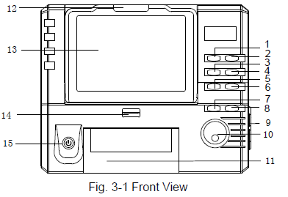

①Figer les données ②Tension artérielle ③Marquage ④Changement canal FHR1 et FHR2 ⑤Augmenter Volume ⑥Diminuer Volume ⑦Lancer Impression ⑧RAZ TOCO ⑨Prise pour sonde ⑩Bouton sélection ⑪Imprimante ⑫LED ⑬Ecran ⑭Ouverture imprimante ⑮Bouton ON/OFF

**3.3 Fonctions des touches**

1. Figer les données : Appuyez une fois, l'appareil fige l’écran et les valeurs. Appuyez à nouveau et la surveillance reprend.

2. Touche NIBP (option) : appuyez pour lancer la mesure de la pression artérielle non invasive.

3. Marquage: Appuyez sur cette touche une fois et une icône de l'événement clinique sera affichée sur l'écran du Moniteur.

4. Changement de canal : En cas de surveillance gémellaire, permet de passer du canal audio FHR1 au canal FHR2

5. Augmenter volume

En mode surveillance, appuyez pour augmenter le volume.

En mode « gel », appuyez sur ce bouton pour une avance rapide des enregistrements stockés

6. Diminuer volume

En mode surveillance, appuyez pour diminuer le volume.

En mode « gel », appuyez sur ce bouton pour revenir sur les enregistrements stockés

7. Impression

Après chargement du papier, cliquez sur ce bouton pour imprimer, puis cliquez de nouveau pour arrêter.

En mode « gel », appuyez pour imprimer les enregistrements actuels. Appuyez à nouveau pour arrêter l'impression.

8. RAZ TOCO

Appuyez sur cette touche une fois et la TOCO sera remise à la valeur prédéfinie

9. Port

Port pour connecter le transducteur et l'unité principale

10. Bouton de sélection

En mode « surveillance », faire tourner le bouton. Un cadre bleu s’affiche dans la zone des paramètres ou de statut, appuyez sur le bouton pour entrer dans le menu fœtal ou le menu système, puis faire pivoter à nouveau pour sélectionner l'élément de réglage correspondant.

En mode « Gel », faire tourner le bouton pour examiner les enregistrements.

11. Imprimante

Chargez le papier de l'imprimante ici après ouverture.

12. Témoin lumineux

En mode normal, le voyant est vert. Sous surveillance, il clignote au son du rythme cardiaque fœtal. Si la fréquence cardiaque est dans la plage définie, la lumière sera verte, sinon elle sera rouge.

13. Écran

Ecran TFT pour affichage des courbes, données….

14. Touche d’ouverture de l'imprimante

Appuyez sur cette touche pour ouvrir 'imprimante.

15. On/Off

Appuyez sur ce bouton environ 2 secondes pour allumer le Moniteur et appuyez environ 2 secondes pour l’éteindre.

En mode « surveillance », appuyez légèrement une fois : l’écran est rafraîchi et une nouvelle ID de patiente est disponible. Les enregistrements de mouvement foetaux seront effacés.

**3.4 Interface externe**

Afin de faciliter l'opération, différentes interfaces sont situées dans différentes parties du moniteur.

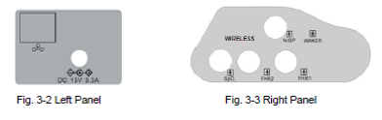

Fig. 3-2 Panneau gauche Fig. 3-3 Panneau droit

**Description:**

DC15V 3.3A: Prise pour adaptateur secteur

FHR1: Port de la sonde 3 en 1 (Sonde FHR1 + TOCO + Mouvement fœtal)

FHR2: Port de la sonde FHR2

SpO2: port pour la sonde SpO2 (en option)

NIBP: Port pour la sonde de PNI (en option)

WAKER: Port pour la stimulation acoustique fœtale (en option)

**4. Interface d'affichage du moniteur**

Présentation

Description de l'interface principale

Description de l'interface des paramètres

**4.1 Présentation**

Le Moniteur dispose de modèles composés de 3 types de paramètres :

**4.2 Description de l’interface principale**

|  |  |
| --- | --- |
| **Modèles** | **3 paramètres** |
| Interface | Interface Foetus |
| Rythme cardiaque foetal (FHR) | Courbes / valeurs numériques |
| Mesure des contractions utérines (TOCO) | Courbes / valeurs numériques |
| Mouvements du foetus (AFM/MFM) | Courbes (en option) / valeurs numériques |

Le Moniteur dispose d’un écran TFT 7 pouces. Il peut afficher les informations sur la patiente, les valeurs sous forme numérique ou graphique, l’état de la surveillance et d’autres informations.

Interface Fœtus :

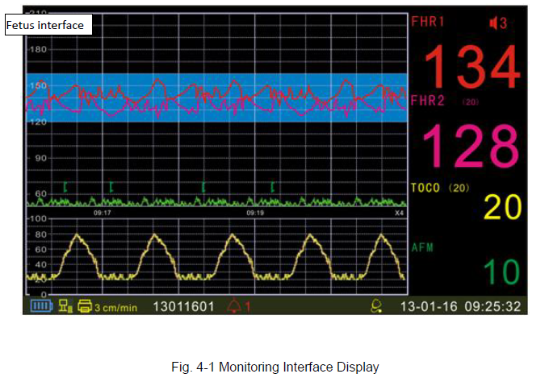

L’interface a trois sections: ① Courbes; ② Paramètres; ③ Informations

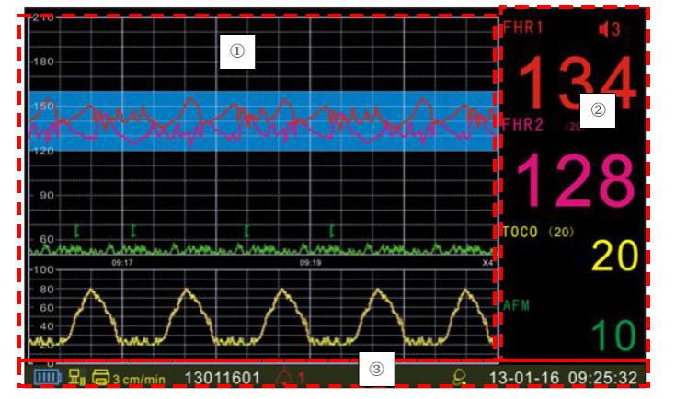

**1/ Courbes**  
De haut en bas, les courbes sont :

* Courbe FHR : fréquence cardiaque du fœtus avec 2 courbes en cas de grossesse gémellaire (le décalage entre les courbes peut être défini dans les paramètres du système)
* Courbe des contractions utérines
* Courbes des mouvements du fœtus (l’utilisateur peut choisir d’afficher ou non les courbes)

**2/ Paramètres**

Les paramètres s’affichent dans la zone à droite de l’écran :

1) Rythme cardiaque fœtal (FHR)

Fréquence cardiaque par minute (unité : bpm)

Alarme Off – ne s’affiche que si l’alarme est désactivée

* Volume du haut-parleur (de 0 à 7). Le volume peut être réglé grâce aux boutons présentés précédemment

(20) : décalage entre les courbes FHR1 et FHR2 dans le cas de surveillance gémellaire

2) TOCO : Contractions utérines

Mesure des contractions utérines (valeurs relatives entre 0 et 100). Ces données ne sont pas utilisables en mode « Gel ».

(20) Valeur de base de contraction utérine ajustable

3) Mouvement foetal (FM)

AFM: Mouvements fœtaux comptés automatiquement, MFM: Mouvements fœtaux comptés manuellement.   
 L’utilisateur peut définir les paramètres de surveillance en détails. Consultez le chapitre sur les paramètres de surveillance pour plus d’informations.

3/ Informations

Les informations apparaissent au bas de l’écran, affichant les données en cours. De gauche à droite : Alimentation, Réseau, Impression, Vitesse d’impression, ID patiente, Volume de l’alarme, Information sur l’alarme, Date et heure.

**Alimentation** : Quand une source externe d’alimentation est branchée, l’icône  clignote ; indiquant que la batterie se recharge. L’icône  signifie que vous utilisez exclusivement une source de courant externe et que la batterie est à 100%. Quand vous êtes sur la batterie, l’icône  indique le statut de celle-ci.

**Réseau** : Lorsque l’appareil est connecté à l’unité centrale, l’icône  apparait. Sinon l’icône apparait.

**Impression** : Lorsqu’une impression démarre, l’icône  clignote. Quand l’impression s’arrête l’icône est 

**Vitesse d’impression** : Affiche la vitesse d’impression actuelle : 1cm/min, 2cm/min ou 3cm/min.

**ID patiente** : A chaque démarrage, le système génère automatiquement un identifiant à la patiente, en fonction de la date et de l’heure de la surveillance. Cet identifiant peut être modifié.

**Volume Alarme** :  Cette icône indique le volume de l’alarme, qui peut être réglé dans le menu. Appuyez dessus pour couper le son de l’alarme  jusqu’à la prochaine alerte. Maintenez appuyé pour accéder au mode pause de l’alarme . Dans ce mode pause, l’alarme ne sonnera pas, même si une alerte intervient.

**Alarme** : Lorsque l’alarme se déclenche, cette icône indique la cause de l’alarme.

En cas de problème de fonctionnement de l’imprimante (fin du papier, clapet mal fermé…), l’alarme sonnera.

**Rapport** :  cette icône permet d’accéder au menu du rapport

**Date et heure** : Affiche la date et l’heure. En mode « Gel », cela affiche l’heure et la date du début de la surveillance.

**4.3 Description de l'interface des paramètres**

**4.3.1 Menu principal:**

Entrez dans le menu principal via les étapes suivantes :

Tournez le bouton de sélection, sélectionnez les paramètres à la droite de l'écran et appuyez sur le bouton pour accéder à l'interface du menu principal.

Naviguer dans cette interface est simple et facile : faites tourner le bouton puis appuyez dessus pour sélectionner l’élément devenu bleu et entrer dans les sous-paramètres.

Les paramètres détaillés de l'interface sont comme ci-dessous :

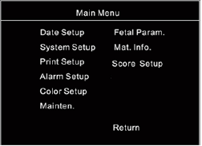  
Date Setup : Régler Date et heure.

System Setup: Régler les paramètres système

Print Setup: Régler les paramètres d’impression

Alarm Setup: Régler les paramètres d’alarme

Color Setup: Régler les couleurs

Mainten.: Entrer dans le menu de maintenance.

Fetal Param: Régler les paramètres de surveillance fœtale

Mat. Info: Régler les informations de la patiente

Score Setup: Régler les paramètres de rapport

Le fonctionnement de chaque interface de réglage est le suivant:

Tourner le bouton de sélection jusqu’à ce qu’un élément devienne bleu. Appuyer sur le bouton pour sélectionner et faire apparaître les paramètres réglables. Tourner le bouton pour sélectionner et presser pour valider. Tourner le bouton jusqu’à【X】, et appuyez sur le bouton pour quitter le réglage.

**4.3.2 Réglage Date/Heure**

Permet de régler l’heure et la date ainsi que le format d’affichage.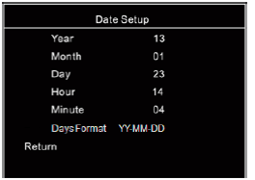

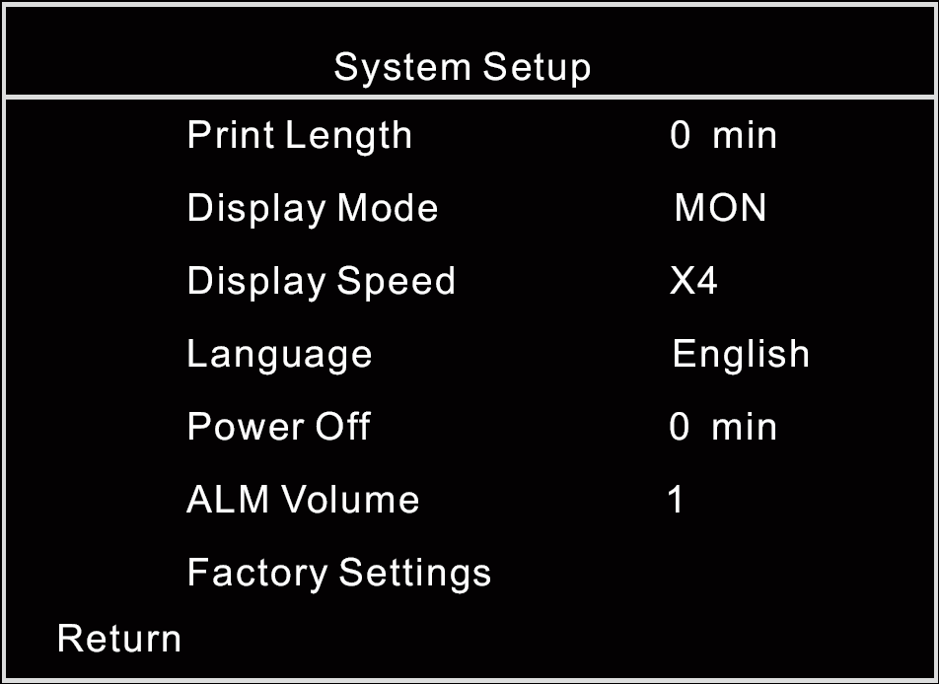 **4.3.3 Réglages système**

**Durée d’impression** : Définir la durée d'impression (jusqu'à 60 min); lorsque le temps d'impression est écoulé, l'impression est interrompue. 0 indique que la fonction est désactivée.

**Mode d’affichage** : Sélectionnez « Monitoring » ou « Démonstration ». En mode Démonstration, l'interface de la courbe affiche « DEMO ».

**Vitesse d’affichage** : Régler la vitesse d’affichage de la courbe; les options disponibles sont x1, x2, x4 et x8.

**Langues** : Sélection de la langue

**Hors tension** : 0 indique que la fonction est désactivée; d'autres valeurs indiquent que si le temps sans signal dépasse les valeurs, le système se mettra automatiquement hors tension. Le temps de mise hors tension automatique peut être réglé jusqu'à 240 min.

**ALM Volume** : Réglez le volume de l'alarme; les options disponibles sont 0, 1, 2 et 3.

**Réglages par défaut** : Appuyez sur cette option pour restaurer le système à ses valeurs par défaut

**4.3.4 Réglages d’impression**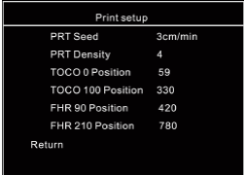

Vitesse PRT : Réglez la vitesse d’impression : 1cm/min, 2cm/min, et 3cm/min.

Densité PRT: Régler la densité d'impression des courbes en fonction du papier utilisé; les options disponibles sont 1, 2, 3, 4 et 5.

Les 4 réglages suivants servent à ce que vous puissiez imprimer avec différents types de papier 112mm mais vous devez procéder au réglage vous-même.

TOCO 0 Position: Ajuster la position d'impression de TOCO 0

TOCO 100 Position: Régler la position d'impression de TOCO 100

FHR 90 Position: Régler la position d'impression de FHR 90

FHR 210 Position: Régler la position d'impression de FHR 210

Les réglages se font selon la méthode suivante :

Dans l'interface des réglages d'impression, faire tourner le bouton de sélection pour sélectionner l'un des éléments. Appuyez sur le bouton pour confirmer et entrer dans le sous-menu. L'imprimante commence à imprimer quatre lignes sur le papier d'impression, qui sont respectivement UC 0, UC 100, FHR 90 et FHR 200. Si un paramètre est décalé, réglez-le dans le sous-menu pour faire coïncider les positions. Après ajustement, cliquez sur X dans le haut du sous-menu pour fermer le sous-menu et arrêter l’impression.

Ce système peut imprimer avec différents types de papiers de 112mm.

**4.3.5 Alarme de surveillance fœtale**

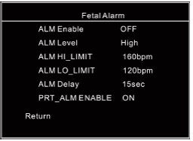

**ALM Enable** : activer ou désactiver l’alarme.

**Niveau d’alarme** : priorité d'alarme: haute, moyenne et faible.

ALM HI LIMIT: limite supérieure d'alarme FHR; les options disponibles sont 160, 170, 180 et 190 bpm.

ALM LO_LIMIT: limite inférieure d'alarme FHR; les options sont 90, 100, 110 et 120 bpm.

ALM Delay : temps de déclenchement de l’alarme à partir de la détection d’une irrégularité cardiaque. Réglages possibles : 15 ou 30 secondes.

PRT_ALM ENABLE : activer ou désactiver l’alarme d’impression.

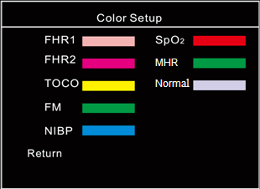 **4.3.6 Réglages des couleurs**

Permet de spécifier les couleurs des paramètres physiologiques affichés dans l’interface.

Normal : indique la zone de FHR normal (entre les valeurs limites hautes et basses)

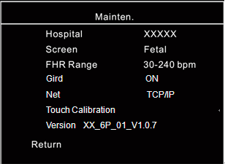 **4.3.7 Maintenance**   
**Hôpital** : permet d’afficher le nom de l’hôpital (jusqu’à 20 caractères)

**Ecran** : Type d’interface de surveillance : interface du fœtus / interface à 6 paramètres / interface mère-fœtus

**Amplitude du FHR** : amplitude de la courbe de fréquence cardiaque du fœtus. 50-210 bpm/30-240 bpm.

**Quadrillage** : afficher un quadrillage sur l’écran (ON) ou non (OFF)

**Net** : connexion à un système central de surveillance, TCP/IP ou RS485 (en option).

**Etalonnage de l’écran tactile** : permet de régler l’étalonnage de l’écran tactile

**Version** : version du logiciel (ne peut être modifié)

**4.3.8 Paramètres liés au fœtus**

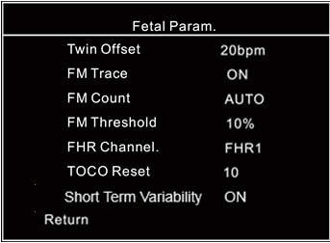

**Ecarts pour grossesse gémellaire** : en cas de surveillance de jumeaux, ce réglage permet d’éviter la superposition des courbes FHR1 et FHR2. Les options sont 0, 20, 30 (0 = pas de séparation des courbes). Unité : bpm

**Tracé FM** : affiche (ON) ou masque (OFF) la courbe des mouvements du fœtus. La courbe de mouvements du fœtus est une courbe de contractions utérine affichée dans la zone TOCO, indiquant des informations dynamiques sur les mouvements du fœtus.

**Comptage FM** : « Manuel » pour un comptage manuel des mouvements ou « Automatique » pour un comptage automatique. Se référer au chapitre 7 pour plus d’informations.

**Seuil FM** : seuil pour la détection automatique des mouvements du fœtus, réglable de 10% à 80%. Ce seuil indique le pourcentage d’intensité des mouvements. Si 10% est sélectionné, un mouvement même faible est comptabilisé. Si 80% est sélectionné, seul un mouvement important sera compté. Il est recommandé de sélectionner 40% à 60%. Si le paramètre « Comptage FM » est sur « automatique », ces paramètres s’appliqueront.

**Canal FHR** : sélection du canal pour le son des battements cardiaque du fœtus

**TOCO Reset** : réinitialisation des valeurs de contractions utérines. Valeurs disponibles : 0, 05, 10, 15 et 20.

**VCT :** On/Off – vous pouvez choisir d’afficher et d’imprimer la Variabilité à court terme ou de la désactiver

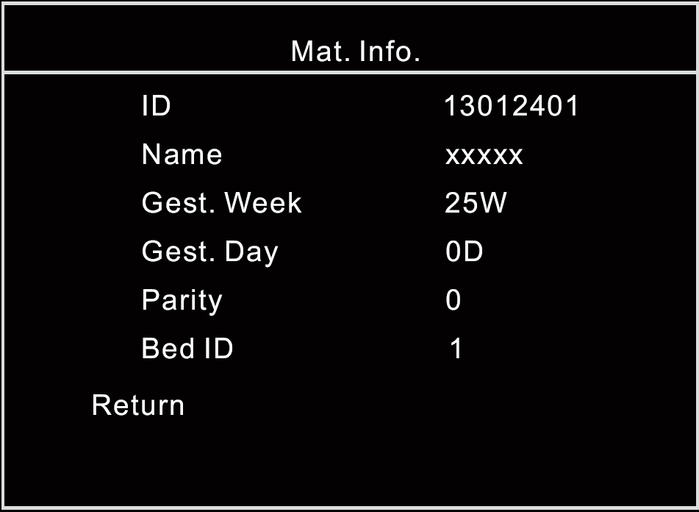 **4.3.9 Informations sur la patiente**

**ID** : identification de la patiente sous surveillance. Si ce numéro n’est pas réglé, le système en génèrera un de manière automatique, en fonction de la date et de l’heure.

**Nom** : n’accepte que les nombres et lettres de l’alphabet latin. Ne sera pas enregistré après extinction de l’appareil.

**Semaines de gestation** : de 25 à 44

**Jours de gestation** : nombre de jours de gestation restants quand on retire le nombre de semaine de gestation. Entre 0 et 6.

**Nombre de grossesses**

**Numéro de lit** : affiche le numéro du lit quand l’appareil est connecté à l’unité centrale.

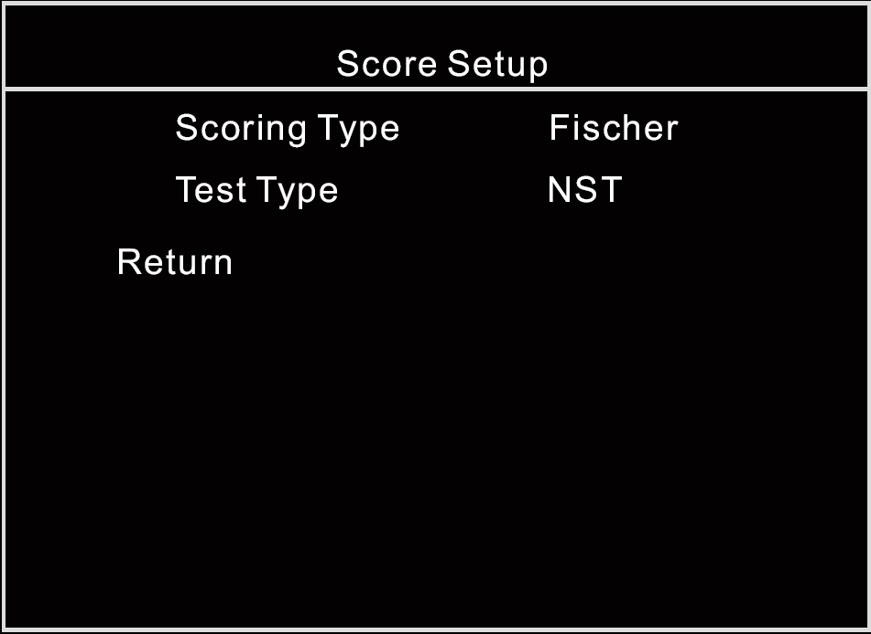 **4.3.10 Réglage des résultats**

**Critères de l’évaluation** : les options sont Fischer et Krebs

**Type de test** : NST, CS-NST, OCT ou CST

**4.4 Retour**

Sur l’écran Menu, sélectionner « Back » pour revenir sur les menus précédents. Ou bien appuyez sur le bouton UC Reset pour retourner directement sur l’interface de surveillance. Si vous êtes dans le menu, le système continue à calculer la fréquence cardiaque et les contractions utérines en temps réel.

**5. Surveillance de la fréquence cardiaque du fœtus**

Confusion entre MHR et FHR

Introduction

Réglages FHR

Surveillance FHR

Symptômes fréquents lors de la surveillance fœtale

Nettoyage et entretien

**5.1 Confusion entre MHR et FHR**

La détection d’une fréquence cardiaque fœtale par le Moniteur ne signifie pas forcément que le fœtus est en vie. Avant de commencer la surveillance, il est important de vérifier l’état du fœtus et de confirmer qu’il est bien à l’origine du signal enregistré (voir chapitre 1.3).

Voici des exemples de mauvaise interprétation du FHR :

* **En cas d’utilisation d’une sonde ultrasons :**

Dessignaux provenant de la mère peuvent être captés comme ses battements cardiaques, son aorte ou d’autres grands vaisseaux.

Quand la fréquence cardiaque de la mère (MHR) est supérieure à la normale (en particulier au-dessus de 100bpm), une mauvaise interprétation peut subvenir.

* **Quand la courbe des mouvements du fœtus est affichée**

Il faut garder à l’esprit qu’un tracé dans la courbe des mouvements fœtaux ne signifie pas forcément que le fœtus est bien vivant. Un tracé peut apparaitre, même en cas de mort in utero, dans les cas suivants :

* un fœtus mort peut bouger pendant ou après des mouvements de sa mère
* un fœtus mort peut bouger pendant ou après une recherche des mouvements fœtaux par palpation
* mouvement du capteur à ultrasons

**5.2 Introduction**

La surveillance de la fréquence cardiaque du fœtus est fondée sur l’effet Doppler. Nous savons que certaines fréquences d’ultrasons sont réfléchies quand elles rencontrent un obstacle. Si l’objet est immobile, les ondes réfléchies et celles transmises ont la même fréquence. Quand l’objet bouge, les fréquences réfléchies changent. La fréquence réfléchie de l’objet face à la source sonore devient plus grande et celle de l’objet dos à la source sonore devient plus faible. Plus vite l’objet bouge, plus grandes sont les variations de fréquence. Cela s’appelle l’effet Doppler.

Dans le milieu médical, une sonde à ultrasons est utilisée pour émettre des ondes ultrason au corps humain. L’écho du signal change dans il rencontre un organe en mouvement, comme le cœur, et le rythme cardiaque est alors déterminé par analyse de l’écho.

La meilleure position pour une surveillance du rythme cardiaque par Doppler est quand le dos du foetus est tourné vers l’abdomen de la mère. Dans l’autre sens, les mains et pieds peuvent influencer l’écho.

**Position de la sonde pour la surveillance cardiaque du fœtus**

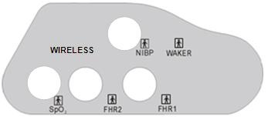

Fig. 5-1 Panneau droit

La sonde cardiaque du fœtus est connectée à la prise 3-en-1 FHR1 et à la prise secondaire FHR2 si besoin (voir Fig. 5-1).

**[Attention]** Veuillez utiliser les accessoires fournis ou recommandés par le fabricant

**5.3 Paramètres de FHR**

Les paramètres de FHR comprennent : la séparation des courbes (pour les grossesses gémellaires), l’alarme en cas de dépassement (par le haut ou par le bas) des valeurs cardiaques mentionnées, le bouton de mise en route de l’alarme et son niveau sonore…

**[Note]**

La limite haute pour l’alarme de FHR est généralement placée à 160bpm et la limite basse à 110bpm. Veuillez activer l’alarme afin que les anomalies de rythme cardiaque puissent être détectées à temps.

Si vous avez activé la VCT, la valeur sera affichée et mise à jour toutes les minutes

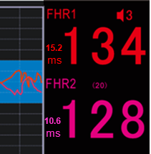

**5.4 Surveillance de FHR**

La mesure de FHR permet d’obtenir le rythme cardiaque du fœtus au travers de la paroi abdominale de la mère. Placez la sonde ultrason sur l’abdomen de la femme enceinte. La sonde émettra un signal ultrason faible en direction du cœur du fœtus et recevra un écho correspondant.

**5.4.1 Méthode de captation de FHR :**

1. Trouver la position où la fréquence cardiaque est la plus forte avec un stéthoscope ou trouver la position fœtale optimale.
2. Recouvrir la surface acoustique de la sonde ultrason de gel.
3. Placer la sonde ultrason sur la zone déterminée. La bouger doucement et écouter les signaux de battements cardiaques jusqu’à trouver le signal le plus clair.
4. Fixer la sonde ultrason avec une sangle et l’ajuster afin de capter un signal clair et facile à exploiter. Si le fœtus est positionné la tête en bas, la meilleure position est à gauche ou à droite sous le nombril. Si le fœtus est en siège, la meilleure position est au haut de l’utérus.
5. Vérifier que les données de FHR sont indiquées sur le Moniteur. Au cours de la surveillance, le Moniteur conserve un volume sonore audible des battements du cœur du fœtus. Ne pas éteindre complètement le son du Moniteur.
6. Lors d’un mouvement important du fœtus, d’une contraction utérine ou d’un mouvement corporel de la mère, la position du cœur du fœtus peut changer et l’appareil peut perdre le signal des battements. Dans ce cas, ajuster la position de la sonde pour retrouver un signal optimal.

[Note]

Une surveillance optimale n’est possible que si l’on place la sonde dans la meilleure position.

[Attention]

Ne pas éteindre le volume sonore pendant la surveillance. Etre particulièrement attentif quand le signal de FHR est très faible (rythme cardiaque anormal ou mauvaise position de la sonde) ou absent : les données affichées sur l’écran ne sont alors pas exploitables.

**5.4.2 Surveillance d’un fœtus**

Identifiez la position du cœur du fœtus et fixer la sonde ultrason comme indiqué au paragraphe 5.3.1. Pendant la surveillance, le Moniteur indiquera la valeur de FHR et la courbe correspondante. Si le FHR est plus haut ou plus bas que la limite fixée, l’indicateur de l’écran passera de vert à rouge et clignotera. Si cette situation perdure, l’alarme sera déclenchée, si l’alarme est activée et l’icône  apparaitra au-dessus de la courbe FHR. Si l’alarme est désactivée, l’icône n’apparaitra pas.

**5.4.3 Surveillance de jumeaux**

Identifiez la position du cœur du fœtus et fixer la sonde ultrason principale et secondaire comme indiqué au paragraphe 5.3.1. Afin d’obtenir 2 courbes de FHR clairement distinctes, il est recommandé de régler les valeurs de séparions des courbes (en indiquant une valeur différente de 0).

Séparation des courbes : dans le cas de grossesse gémellaire et afin d’éviter la superposition des courbes FHR1 et FHR2, baisser la position de la courbe FHR2 de plusieurs unités. Les options possibles sont 0, 20, 30 ; 0 indique « pas de séparation ». Si la valeur 20 est sélectionnée, la courbe FHR2 sera affichée 20bpm plus bas que la courbe réelle. Les valeurs indiquées dans la zone des paramètres de l’écran ont les valeurs réelles et ne sont pas affectées par les paramètres de séparation des courbes.

Identifiez la source du son capté par la sonde principale (FHR1) ou la sonde secondaire (FHR2) grâce au canal des battements cardiaques.

Au cours de la surveillance, le Moniteur indique 2 valeurs FHR et les courbes correspondantes. Si une des fréquences est supérieure ou inférieure aux valeurs limites, l’indicateur sur la face avant du Moniteur passera de vert à rouge (haut niveau d’alerte) ou jaune (alerte moyenne ou faible) et clignotera. Si l’alerte perdure et dépasse le délai fixé, le système émettra un signal d’alarme, si l’alarme est activée et l’icône  apparaitra sur la courbe FHR. Si l’alarme est désactivée, le signal et l’icône n’apparaitront pas.

Pour surveiller un seul des fœtus, sélectionnez le canal de battement cardiaque FHR1, sans quoi vous ne pourrez entendre les battements.

**5.5 Symptômes courants lors de la surveillance fœtale**

La FHR de base est normalement comprise entre 110~160 battements / minute (BPM). Voici les variations qui peuvent intervenir pendant la surveillance :

(1) Tachycardie fœtale :

La fréquence cardiaque dépasse les 160BPM. Les facteurs liés ou résultant d’une tachycardie sont : hypoxie fœtale, état fiévreux chez la mère, hyperthyroïdie de la mère, anémie du fœtus, infection de l’utérus.

(2) Bradycardie fœtale :

La fréquence cardiaque est inférieure à 110BPM.

(3) Variation du rythme cardiaque

La variation du rythme cardiaque est un élément important pour connaître l’état du fœtus. Elle reflète l’état du système cardio-vasculaire et la régulation du système neural.   
Les variations à court-terme sont causées par des erreurs dans le cycle de l’activité cardiaque. Les variations à long-terme sont les fluctuations observées sur la courbe de fréquence cardiaque.   
Une **accélération** désigne un phénomène ponctuel au cours duquel la fréquence cardiaque dépasse la norme de FHR et est liée à un mouvement du fœtus ou à une contraction utérine.

Une **décélération** désigne un phénomène ponctuel au cours duquel la fréquence cardiaque passe en dessous de la norme de FHR. Sa durée est relativement courte, habituellement moins de 10 minutes. Selon sa forme et sa relation avec le cycle de contractions utérines, on peut observer 3 types de décélérations :

1. **Décélération précoce** : l’élément le plus évident est que la FHR commence à décliner avant une contraction utérine et retourne à la fréquence de base après la contraction. Elle est généralement liée à la compression de la tête fœtale.

② **Décélération tardive** : on observe une baisse de la FHR après le début de la contraction utérine et un retour à la normal une fois les contractions terminées. Elle est généralement causée par une hypoxie ftale.

③ **Décélération variable** : le début des ralentissements du FHR est variable par rapport au début de la contraction utérine correspondante et ils sont de forme irrégulière d'une décélération à l'autre. Elles sont les plus courantes au moment de l’accouchement et sont généralement causées par une compression du cordon ombilical.

**5.6 Nettoyage et entretien**

**Attention :**

Si possible, veuillez toujours suivre les instructions spécifiques fournies avec la sonde. Ces informations peuvent être plus récentes que celles données dans ce manuel. Les éléments expliqués dans ce chapitre sont des recommandations générales de nettoyage et certains produits peuvent demander des méthodes de nettoyages plus spécifiques.

En cas de détérioration, veuillez remplacer le câble et ne pas l’utiliser pour la surveillance d’un patient.

**5.6.1 Nettoyage du câble de la sonde**

Afin d’éviter la présence de poussière sur le câble, nettoyez la pièce avec un chiffon non-pelucheux trempé dans une eau savonneuse tiède (≤ 40°C/104°F), un détergent dilué et non-corrosif ou un des produits suivants :

Savon : savon doux

Détergent tensioactif pour la vaisselle : Alconox

Ammoniac : ammoniac dilué <3%, nettoyant vitres

Ethanol : éthanol 70%, isopropanol 70%, nettoyant vitres 70%

**5.6.2 Stérilisation du câble**

Afin de ne pas endommager le câble à long-terme, nous recommandons de la stériliser uniquement quand cela est vraiment nécessaire, en accord avec les procédures hospitalières. Nous recommandons de commencer par un nettoyage.

Matériel de stérilisation recommandé :

Alcool-éthanol 70%, isopropyl alcool 70%

Oxoethyl Cidex

**5.6.3 Traitement du câble pour éviter la contamination croisée**

Afin de ne pas endommager le câble à long-terme, nous recommandons de la stériliser uniquement quand cela est vraiment nécessaire, en accord avec les procédures hospitalières. Nous recommandons de commencer par un nettoyage.

**Attention:**

Ne pas stériliser le câble avec un autocuiseur ou de la javel contenant de l’hypochlorite de sodium.

**6. Surveillance des contractions utérines**

Introduction  
Réglages du TOCO

Surveillance TOCO

**6.1 Introduction**

La surveillance des contractions utérines consiste à mesurer l’activité de l’utérus en plaçant une sonde TOCO sur l’abdomen de la femme enceinte.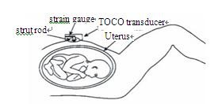

Fig. 6-1 Diagramme de surveillance des contractions utérines

La surveillance de la tension au niveau de la paroi abdominale permet de surveiller les contractions utérines. Les contractions utérines ont une influence directe sur le rythme cardiaque du foetus (accélération ou décélération) et sur l’accouchement. Les courbes d’enregistrement des contractions peuvent fournir des informations importantes comme l’intensité, la fréquence et la durée des contractions, leur régularité et forme.

Actuellement, la surveillance de FHR et des contractions utérines se font conjointement et l’équipe médicale peut combiner ces données pour un diagnostic.

La surveillance externe des contractions utérines repose sur mesure la variation de la tension au niveau de la paroi abdominale. Quand une contraction se produit, la compression de la paroi abdominale est transmise au capteur qui convertit cette tension en signaux électriques. Ces derniers sont amplifiés et transcrit par l’instrument.

**6.2 Réglages du TOCO**

Options de réglage pour la sonde TOCO :

Calibration TOCO : Sélectionner la valeur de calibration TOCO entre 0, 5, 10, 15 et 20.

Procédez à la surveillance sur la base de la valeur sélectionnée.

**6.3 Surveillance TOCO**

**1. Préparez le Moniteur**

**2. Connectez la sonde :** placez la sonde TOCO sur l’abdomen de la femme enceinte et fixez-la avec une sangle.

**Attention :**

Ne convient pas à une surveillance sous l’eau.

**3. Collecte des informations TOCO**

La sangle de fixation doit avec une certaine élasticité. Si elle est trop serrée, le pic des contractions peut ne pas perte observé correctement. Si elle est trop lâche, la sonde pourrait bouger et occasionner des anomalies sur les courbes.   
[Note]: Ne pas utiliser de gel sur la sonde TOCO ou sur la zone de contact.

**4. Réglages du Moniteur**

Appuyez sur le bouton « UC Reset » sur la face avant de l’appareil pour régler la valeur de calibrage.

[Note]: les réglages doivent se faire entre deux cycles de contractions utérines.

**7. Surveillance des mouvements du fœtus et stimulation fœtale**

Introduction

Surveillance des mouvements du fœtus

Stimulation du fœtus

**7.1 Introduction**

L’activité du fœtus dans l’utérus est appelée mouvement fœtaux qui sont des mouvements des membres, oscillations, rotation de la tête et du corps, retournements… Les mouvements fœtaux sont les signes de mouvements envoyés par le fœtus à sa mère et un signe objectif pour déterminer le bien-être du fœtus. La présence ou l’absence de mouvements fœtaux est directement liée à l’état de santé du fœtus.

La surveillance des mouvements fœtaux inclue une surveillance automatique et manuelle. La surveillance automatique permet de convertir les mouvements en signaux électriques grâce à un capteur, de les amplifier et de les traiter grâce à un instrument pour enregistrer ces données. La surveillance manuelle repose sur le comptage et l’analyse des mouvements par la patiente elle-même.

**7.2 Surveillance des mouvements du fœtus**

Ce Moniteur permet la surveillance automatique et manuelle des mouvements fœtaux.

Paramètres pour la surveillance des mouvements fœtaux :

Courbe de l’intensité des mouvements

Comptage des mouvements

Seuil de comptage des mouvements

Voir le chapitre 4.3.8 pour plus d’informations.

Si le comptage des mouvements fœtaux est sur « Auto », le Moniteur déterminera la présence de mouvements en fonction du seuil spécifié dans les réglages. S’il détecte un mouvement, il affichera  et ajoutera 1 mouvement au nombre total. Si le comptage des mouvements est sur « Manuel », la femme enceinte doit tenir le marqueur de mouvements fœtaux et presser le bouton dès qu’elle décèle un mouvement du fœtus. Le Moniteur affiche alors l’icône  .

**[Note]** : La courbe de mouvements fœtaux et celle des contractions utérines sont affichées sur le même canal.

Certains éléments peuvent impacter la surveillance automatique des mouvements fœtaux comme des mouvements de la femme enceinte ou d’autres interférences externes. Pendant la surveillance, il est important de limiter ces interférences et la patiente doit rester au calme, sans bouger.

**7.3 Stimulation du fœtus**

La stimulation permet de réveiller un fœtus endormi. La stimulation repose généralement sur un non stress test (NST) ce qui évite les erreurs d’appréciation des données par l’obstétricien. Le NST permet d’observer et enregistrer la fréquence cardiaque du fœtus hors contraction utérine ou stress externe.

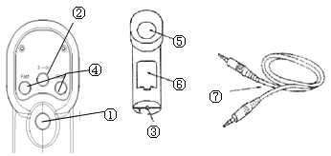 **7.3.1 Appareil de stimulation du fœtus**

Fig. 7-1 Appareil de stimulation et câble

① Bouton d’allumage

Appuyez sur ce bouton pour mettre en marche l’appareil. Appuyez à nouveau pour l’arrêter. Deux modes sont possibles : le mode continu qui fonctionne quand le bouton est maintenu appuyé et le mode 3 secondes qui fonctionne 3 secondes puis s’arrête.

② Sélecteur de mode

Mode continu ou mode 3 secondes

③ Prise

Permet de connecter le moniteur fœtal grâce au câble audio

④ Variateur de vitesse

Pour ajuster le rythme des vibrations pendant l’utilisation

⑤ Tête vibrante

⑥ Emplacement des piles

Nécessite 2 piles alcalines

⑦ Câble audio

Connecter avec le moniteur fœtal et un message apparait automatiquement en cas de vibrations

**7.3.2 Préparation avant utilisation**

1. Mettre en marche l’appareil de stimulation fœtale et vérifier qu’il fonctionne correctement. Ne pas utiliser si un problème est détecté.

Avant utilisation, placer les piles à l’emplacement prévu :

➢ Ouvrir l’emplacement pour les piles

Insérer une pièce, une pince à épiler ou un petit objet plat dans l’emplacement indiqué par une 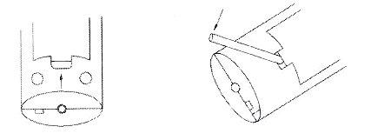flèche pour ouvrir l’emplacement des piles.

Fig. 7-2 Ouvrir l’emplacement pour les piles

➢ Placer les piles : placer 2 piles alcalines dans le compartiment en veillant à respecter les 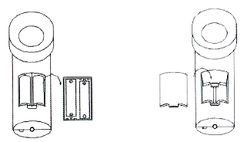indications de polarité et fermer comme indiqué Fig 7-3.

Fig. 7-3 Chargement des piles

➢ Retirer les piles

Appuyez sur la cathode Θ de la pile pour la retirer.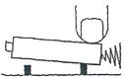

**Attention** : Si l’instrument ne sera pas utilisé pendant un long moment, retirez les piles.

**[Note]**

1. Ne pas utiliser ensemble des nouvelles et anciennes piles ou différents types de piles
2. Ne pas démonter les piles afin d’éviter les fuites

(2) Connecter l’appareil de stimulation fœtale à l’interface située à l’arrière du moniteur :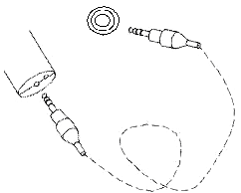

Brancher le câble audio à la prise de l’appareil de stimulation. Le câble est disponible en une version simple ou double. Selon le type de moniteur fœtal, vous pouvez avoir besoin de câbles différents.

(3) Appuyer sur le bouton « Mode » pour sélectionner le mode souhaité (continu ou 3 secondes).

**7.3.3 Stimuler le fœtus**

Placer la tête vibrante de l’instrument sur l’abdomen de la mère. Appuyer sur le bouton de mise en marche et relâcher pour arrêter les vibrations. Dans des circonstances normales, les vibrations peuvent réveiller le fœtus.

**8. Alarme**

L’alarme est le moyen d’alerte en cas d’anormalités dans les données de surveillance. L’alarme peut déceler des problèmes physiologiques ou techniques et prend la forme d’une alarme sonore, une lumière clignotante ou l’affichage d’un texte d’alerte.

**8.1 Les catégories d’alarme**

Les alarmes du Moniteur peuvent faire référence à un problème physiologique ou technique. Les alarmes physiologiques sont déclenchées par des anomalies physiologiques chez le patient. Les alarmes techniques surviennent quand le Moniteur ne peut pas exercer une surveillance correcte du patient.

**8.1.1 Les alarmes physiologiques**

Pour que l’alarme physiologique fonctionne, les 3 conditions suivantes doivent être réunies :

1. Alarme activée
2. Les paramètres et la durée dépassent les valeurs indiquées
3. L’alarme intervient dans une période où l’alarme est active.

Les alarmes physiologiques du Moniteur comprennent :

FHR1 bas / haut FHR2 bas / haut

**8.1.2 Alarmes techniques**

Les alarmes techniques du Moniteur sont :

● Erreurs avec l’imprimante : clapet non fermé, absence de papier

● Messages d’alerte sur l’état du Moniteur : « superposition des FHR », « batterie faible »…

**8.2 Niveaux d’alarme**

Les alarmes techniques et physiologiques disposent de plusieurs niveaux qui doivent engendrer des traitements médicaux différents. Les niveaux de l’alarme physiologique sont haut, moyen, bas. Le niveau de l’alarme technique est toujours bas.

**8.3 Manifestation de l’alarme**

Quand le Moniteur déclenche une alarme, elle peut prendre 3 formes : une alarme sonore, une lumière clignotante ou bien un texte d’alerte.

**8.3.1 Alarme sonore**

Le Moniteur peut émettre automatiquement un son en cas d’alerte. En fonction du niveau de l’alarme, les alarmes sonores sont divisées en 2 catégories ;

Haut degré d’alarme sonore : « bip, bip, bip - bip, bip»

Degré intermédiaire d’alarme sonore « bip, bip, bip»

Bas degré d’alarme sonore : « bip, bip»

**Note**

**Quand différents niveaux d’alarmes sonores surviennent en même temps, l’alarme adopte le son du niveau le plus haut.**

**Appuyez et maintenez appuyé le bouton**  **pour mettre l’alarme en pause. Appuyez sur le bouton pour  couper le son ou pour une remise à zéro.**

**8.3.2 Alarme avec voyant lumineux**

Le voyant lumineux de l’alarme du Moniteur change de couleur quand une alerte survient :

Voyant rouge clignotant : alerte de haut niveau

Voyant jaune clignotant : alerte de niveau intermédiaire

Voyant jaune fixe : alerte de niveau bas

**Note**

**Quand différents niveaux d’alarmes surviennent en même temps, l’alarme affiche le niveau le plus haut.**

**8.3.3 Alarme textuelle**

En cas de conditions anormales, le Moniteur affiche le texte d’alerte en bas de l’écran. Le texte peut être :

|  |  |  |  |  |  |
| --- | --- | --- | --- | --- | --- |
| Type | Niveau d’alarme par défaut | Ecart bas | Ecart haut | Niveau d’alarme par défaut | Etape |
| FHR | Moyen | 90 - 120 | 160 - 190 | 120 - 160 | 10 |

* + FHR1 haut / bas, FHR2 haut / bas
  + Clapet de l’imprimante ouvert, ajouter du papier, superposition des FHR, batterie faible.

**Table 8-1 Paramètres d’alarme par défaut**

**9. Impression**

Installer le papier d’impression   
Paramètres d’impression  
Imprimer  
Nettoyage des têtes d’impression

**9.1 Installer le papier d’impression**

L’imprimante nécessite du papier d’impression thermique de 112mm. L’installation se fait comme 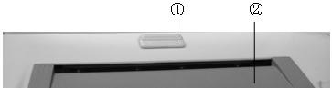indiqué :

(a)

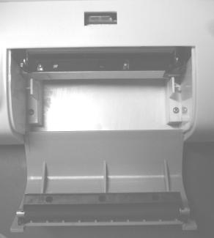 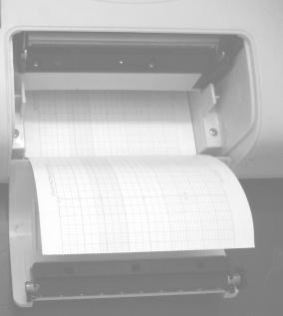 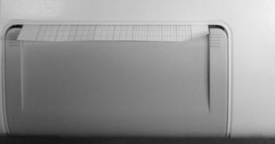

(b) (c) (d)

1. Appuyer sur le bouton ① dans la photo (a) pour ouvrir l’imprimante (b), mettre le papier sous le rouleau et l’enfoncer au fond de l’emplacement de l’imprimante. Une fois fait, cela fera comme la photo (c), la grille de FHR (ligne verte) étant à gauche.
2. Tirer le papier d’impression sur environ 10cm puis fermer le clapet
3. Placer correctement le papier puis appuyer fortement pour enclencher le bouton de fermeture de l’imprimante.

Attention :

* Au moment de fermer l’imprimante, les 2 mains doivent être de part et d’autre du clapet afin d’exercer une pression identique des 2 côtés.

■ Si l’imprimante n’est pas fermée correctement ou que le papier manque, le moniteur émettra un signal d’alarme et affichera :

**Clapet ouvert** : le clapet de l’imprimante n’est pas fermé correctement

**Pas de papier** : la zone de stockage du papier est vide

**9.2 Paramètres d’impression**

Faire tourner le bouton de sélection pour accéder à l’interface des paramètres système afin de régler les paramètres d’impression :

Vitesse d’impression : régler la vitesse d’impression sur 1cm/min, 2cm/min ou 3cm/min

Densité d’impression : régler la densité d’impression des courbes sur 1, 2, 3, 4 ou 5.

Les 4 opérations suivantes permettent d’utiliser différents types de papier 112mm :

Ajuster la position d’impression de TOCO 0

Ajuster la position d’impression de TOCO 100

Ajuster la position d’impression de FHR 90

Ajuster la position d’impression de FHR 210

La méthode d’ajustement est la suivante : dans l’interface des paramètres système, sélectionnez une des quatre options citées précédemment puis renseigner les données souhaitées. L’imprimante imprime alors 4 lignes qui sont respectivement TOCO 0, TOCO 100, FHR 90 et FHR 210. Les positions des courbes peuvent alors être modifiées, si besoin.

**9.3 Imprimer**

Pour imprimer, appuyer une fois sur le bouton « Print ». Quand l’imprimante est en service, le bouton de l’écran affiche l’icône de l’imprimante. Appuyer de nouveau sur le bouton « Print » pour arrêter l’impression. En mode « Gel », toutes les données sur la patiente peuvent être imprimées.

**Résoudre les problèmes de bourrage**

En cas de bourrage papier :

1. Ouvrir la porte de l’imprimante
2. Retirer le papier bloqué
3. Tirer une petite portion du papier et s’assurer que les côtés du papier sont parallèles aux bords du compartiment de l’imprimante
4. Fermer délicatement l’imprimante

**9.4 Nettoyage des têtes d’impression**

Si l’impression n’est pas nette ou que certaines zones ne s’impriment pas, nettoyez les têtes d’impression de la manière suivante :

1. Eteindre le Moniteur
2. Ouvrir l’imprimante
3. Insérer un coton tige imprégné d’éthanol anhydre sur l’élément thermosensible de la tête d’impression (adhésif noir), essuyer délicatement, en particulier dans la zone où l’impression est de mauvaise qualité puis attendre quelques minutes avant de rallumer l’imprimante.
4. Si le problème n’est pas entièrement solutionné, recommencer l’étape 3.

**10. Evaluation**

Description

Méthode

Alarme

**10.1 Description**

Tourner le bouton de sélection pour choisir  et entrer dans le mode « évaluation ».

Ou

Toucher simplement  pour accéder au mode évaluation.

Contours rouges — l’option est sélectionnée

Contours verts — l’option est réglable

Le temps entre 2 marqueurs temporels est de 5 minutes.

La durée minimale pour une analyse et évaluation est de 10 minutes et ne peut excéder 40 minutes.

**Sélection des canaux pour l’analyse des rythmes cardiaques fœtaux**

Les données d’un seul fœtus peuvent être évaluées à la fois. Le principe est le suivant :

Sélectionner FHR avec les données par défaut. Que FHR1 et FHR2 disposent ou non de données, FHR1 est toujours le rythme pris par défaut.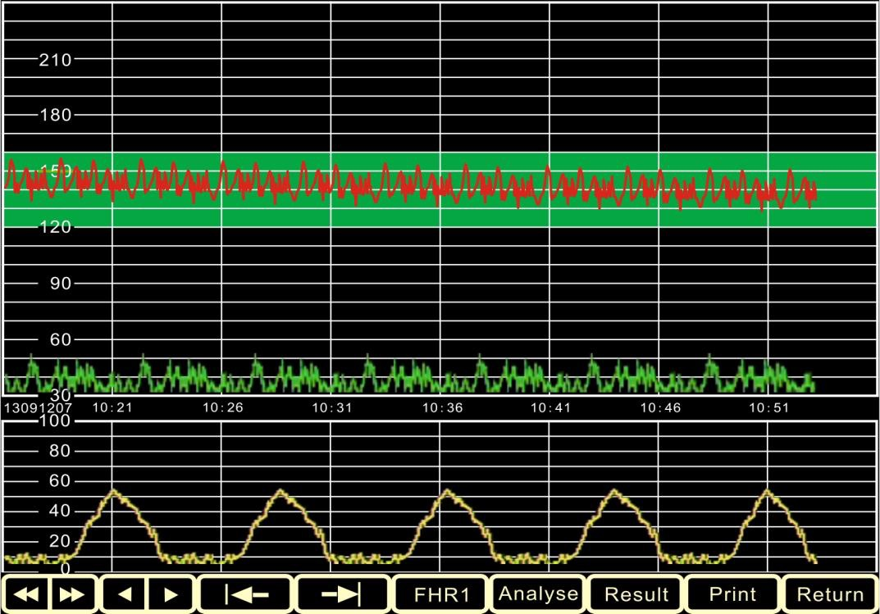

ID de la

patiente

**10.2 Méthode**

1. :  : sélectionner un enregistrement, voir les enregistrement de différentes patientes

**Méthode :** Tourner le bouton de sélection jusqu’à l’icône, cliquer, puis choisir l’enregistrement souhaité. Tourner le bouton de sélection dans le sens contraire des aiguilles d’une montre pour revenir à au précédent ID de patiente et tourner dans le sens des aiguilles d’une montre pour accéder à l’ID suivant.

**Méthode sur l’écran tactile** : Cliquer sur  pour accéder à l’ID patiente précédent. Cliquer sur  pour l’ID patiente suivant.

(2) : sélectionner une zone pour analyse

**Méthode :** Tourner le bouton de sélection jusqu’à l’icône, cliquer, puis régler la courbe. Tourner le bouton de sélection dans le sens contraire des aiguilles d’une montre pour accéder aux données des 5 minutes précédentes et tourner dans le sens des aiguilles d’une montre pour obtenir les 5 minutes suivantes.

**Méthode sur l’écran tactile** : Cliquer sur  pour revenir 5 minutes en arrière et  pour avancer de 5 minutes.

(3)  Sélectionner le point de départ et ajuster le point de départ pour l’analyse des données

**Méthode :** Tourner le bouton de sélection jusqu’à l’icône, cliquer. Le point de sélection du départ passe de bleu à rouge. Grâce au bouton de sélection, vous pouvez placer ce point de départ à l’endroit souhaité. Cliquer pour confirmer le placement.

**Méthode sur l’écran tactile** : Cliquer sur . Le point de départ passera de bleu à rouge. Cliquer sur la courbe pour positionner correctement le point de départ. Cliquer à nouveau pour terminer la sélection.

(4)  Sélectionner le point de fin des données à analyser. La méthode est la même que pour (3). Pendant les manipulations (3) et (4), les autres boutons sont rendus inactifs.

(5) 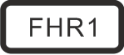 : Sélectionner la courbe FHR

**Méthode** : Tourner la roulette, sélectionner l’icône, appuyer sur la roulette pour confirmer et la courbe FHR2 sera sélectionnée. Appuyer pour changer et sélectionner FHR1.

**Méthode sur l’écran tactile** : Cliquer sur l’icône pour sélectionner FHR2. Cliquer de nouveau pour sélectionner FHR1.

(6)  : Analyse des données sélectionnées et marquage des résultats sur la courbe

**Méthode** : Tourner la roulette, sélectionner l’icône et appuyer pour confirmer le choix. Les résultats seront ainsi affichés. L’icône devient alors  . Cliquer de nouveau et les résultats pour analyse seront effacés. L’icône devient alors .

**Méthode sur l’écran tactile** : Cliquer sur l’icône et les résultats de l’analyse seront affichés. L’icône devient alors  . Cliquer de nouveau et les résultats pour analyse seront effacés. L’icône devient alors .

(7)  : Cliquer sur l’icône et les résultats d’analyse seront affichés dans un tableau. L’icône deviendra alors . Cliquer de nouveau et les résultats pour analyse seront effacés.

**Méthode** : Tourner la roulette, sélectionner l’icône et appuyer pour afficher les résultats sous forme de tableau. L’icône deviendra alors . Appuyer sur la roulette pour confirmer de nouveau et l’icône deviendra  et les résultats seront effacés.

**Méthode sur l’écran tactile** : Cliquer sur l’icône et les résultats seront affichés sous forme de tableau. L’icône deviendra alors . Appuyer sur la roulette pour confirmer de nouveau et l’icône deviendra  et les résultats seront effacés.

(8)  : Cliquer sur cette icône pour imprimer la courbe sélectionnée et le tableau de résultats. Si les opérations « Analyse » et « Evaluation des résultats » ont été effectuées, la courbe et le tableau imprimés comprendront les commentaires de l’analyse.

(9)  : Cliquer sur cette icône pour quitter le mode « Evaluation » et retourner ou mode « Surveillance ».

**[Note]**

* Les opérations (1) - (5) permettent la sélection de courbe et sont des opérations de premier ordre. Les autres opérations peuvent être faites après.
* Les opérations (6) et (7) sont des opérations d’évaluation et d’affichage de résultat et sont des opérations secondaires. Si une ou plus de ces opérations sont réalisées mais non annulées seulement les manipulations (6), (7) et (8) seront possibles.
* L’opération (8) (Imprimer) peut être réalisées pour les opérations de premier ordre ou secondaires. La différence est que les opérations de premier ordre ne peuvent imprimer de résultats, contrairement aux secondaires.
* L’opération (9) permet un retour au mode de surveillance et est une opération primaire.
* Avant d’accéder au mode d’évaluation, sélectionnez les critères d’analyse (FISCHER et KREBS) dans les paramètres système.

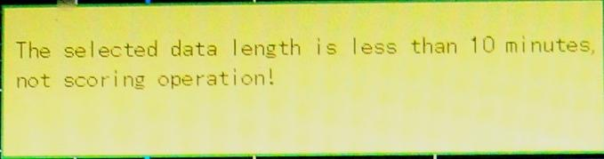**10.3 Alarme**

Si les données de surveillance sélectionnées sont inférieures à 10 minutes, l’écran affichera le message ci-dessus. Deux options seront alors possibles : sélectionner l’ID d’une autre patiente ou quitter et retourner au mode de surveillance.   
Si la durée est supérieure à 10 minutes, les autres opérations peuvent être réalisées.

|  |  |  |
| --- | --- | --- |
| **Problème** | **Raison possible** | **Solution** |
| Pas d’affichage quand l’appareil est allumé | Le câble d’alimentation est mal connecté  Pas de courant, prise mal connectée | Vérifier l’adaptateur et le câble d’alimentation |
| Valeurs FHR anormales | Sonde mal connectée  Le positionnement de la sonde est incorrect et ne capte pas les battements cardiaques  Absence de gel ou quantité insuffisante  Activité du foetus/de la mère  La sonde est cassée | Reconnecter la sonde  Réajuster la position de la sonde  Ajouter du gel  Remplacer la sonde ultrason |
| Valeurs TOCO anormales | Sonde mal connectée  Le positionnement de la sonde est incorrect  Absence de contraction  La pression n’a pas été réinitialisée | Reconnecter la sonde  Réajuster la position de la sonde  Réinitialiser les valeurs TOCO  Attendre l’apparition d’une contraction |
| Quand on appuie sur la sonde TOCO, les valeurs ne changent pas ou très peu | Les valeurs initiales doivent être réajustées  La sonde TOCO est cassée | Réajuster le potentiomètre de la sonde  Remplacer la sonde |
| Quand on appuie sur un marquage, l’icône ne s’affiche pas et ne s’imprime pas | Mauvais marquage | Vérifier avec un multimètre et confirmer |
| Pas de son | Volume trop bas | Augmenter le volume sonore |
| L’imprimante fonctionne mais les courbes FHR et TOCO ne s’affichent pas sur le papier ou ne sont pas correctement positionnées | Le papier est installé à l’envers | Rechercher du papier avec la face thermique vers les têtes de l’imprimante |
| L’impression est de mauvaise qualité ou certaines zones ne s’impriment pas | L’intensité de l’impression est trop faible  Papier de mauvaise qualité  Les têtes d’impression sont sales | Régler l’intensité de l’impression  Changer de papier  Nettoyer les têtes d’impression |
| Problème de position des données lors de l’impression | Le papier n’est pas chargé correctement  Utiliser une autre marque de papier  La position de l’impression n’est pas calibrée | Recharger le papier  Remplacer le papier  Régler les paramètres d’impression |
| Le tableau de résultats ne s’imprime pas | La notation n’est pas activée | Accéder au mode « Maintenance » et activer la notation |

**Appendix 1: Résolution de problèmes**  
Le Moniteur est un appareil d’une grande qualité et fiabilité. En cas de problème, vérifiez les informations dans le tableau ci-dessous.

**Appendix 2: Spécifications**

Nom du produit : Moniteur multi-paramètres de surveillance fœtale

Alimentation : AC 100-240V, 50/60Hz

Consommation d’énergie : < 70 VA

Batterie : Batterie lithium 7.4V

Mode de chargement : Connecter le Moniteur sur le secteur et la batterie se charge automatiquement

Protection lors du déchargement : Lors de l’utilisation de la batterie, le Moniteur s’éteint automatiquement quand la batterie est presque vide.

**Rythme cardiaque fœtal:**

Sonde : large spectre, doppler de pulsation, haute sensibilité.

Puissance : <5mW/cm2

Fréquence : 1.0MHz

Signa traité : signal digital spécial.

Gamme de mesure : 50~210 bpm / 30-240bpm

Gamme d’alarme:

Limite haute : 160,170,180,190 bpm

Limite basse : 90,100,110,120 bpm

Sortie audio max. : 1.5 W

**TOCO:**

Gamme de mesure: 0~100 units

**Affichage:**

L’écran TFT affiche le FHR, TOCO, mouvements foetaux, paramètres de la patiente, heure, date, son… Permet de geler les données.

**Résolution:** 800x480

**Dimensions:** 295x240x73 (mm) (L X W X H)

**Poids** n**et :**1.75kg

**Environnement**

Conditions d’utilisation: Température: +5℃ ～ +40℃; humidité: < 85％

Pression atmosphérique : 86kPa ～ 106kPa

Transport et stockage : Température: -10℃ ～ +55℃; humidité: < 93％

Pression atmosphérique : 86kPa ～ 106kPa

Sortie acoustique de la sonde : En accord avec les dispositions 1992 IEC1157, un pic de pression ne peut excéder 1 MPa et l’intensité des rayons ne doit pas dépasser 20mW/cm2.

L’intensité sonore de ce modèle ne dépasse pas 5mW/cm2.

**Accessoires**

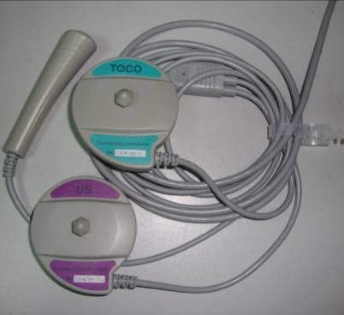

Sonde 3-en-1

Sonde FHR probe

Sonde de contractions utérines

Marqueur de mouvements foetaux

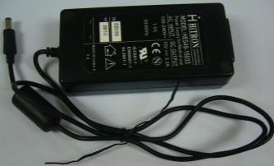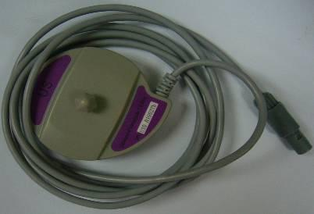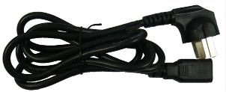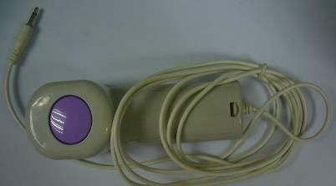

Sonde FHR secondaire pour grossesse gémellaire

Appareil de stimulation foetale

Câble d’alimentation

Adaptateur

Papier thermique d’impression

Pour assurer vos droits à un service de dépannage, veuillez prendre quelques minutes pour remplir la Carte de Garantie :  
  
**Carte de Garantie**

|  |  |
| --- | --- |
| **Nom du produit** |  |
| **Type de produit** |  |
| **Numéro** |  |
| **Date d’achat** |  |
| **Période de garantie** |  |
| **Nom du client** |  |
| **Téléphone/ Fax** |  |
| **Adresse** |  |
| **Comment avez-vous connu ce produit?** | * Internet * Salon * Magazine * Recommandé par le vendeur * Autre : |
| **Evaluation** |  |